Школьная газета
Красноярский край
Березовский район
Маганская
школа
№ 6
февраль
2012
Н

Мага ский
школь ик

ОТ РЕДАКТОРА

Февраль—последний месяц суровой зимы! В этот месяц грядут два совсем разных, но очень значимых праздника! Вот, например, день святого Валентина. 14 февраля— впрочем, сердца в этот день начинают по-особенному биться ещё и потому, что природа даёт знать о своём повороте с зимы на весну. Ну и пусть в календарях эта дата не отмечена красным! Сердце сердцу весть подаёт, и это главное слияние влюблённых глаз и пурпур сердечек на Валентинках—вот приметы праздника! Да, любовь не пожар, а загорится—не потушишь… И не надо! И хотя этот праздник—праздник двоих, отметить его можно и с друзьями.
Второй, не менее интересный и самый главный для мальчиков праздник, ну, конечно же,—день защитника Отечества! В школе—везде в этот день звучат поздравления, адресованные всем, кто когда-то служил, служит сейчас или будет служить делу защиты Отечества. И пусть девочки поздравляют мальчиков -одноклассников с пока ещё не заслуженным ими праздником: придёт время, потребуют обстоятельства—встанут и они в ряды защитников Отечества!
Поздравляйте друг друга и не забывайте об учёбе!

С 23 февраля, защитники!
ОБ ИСТОКАХ ПРАЗДНИКА
Начало празднику положило сражение под Нарвой и Псковом в феврале 1918 года, в котором воины молодой советской республики достойно противостояли немецким войскам. В честь той битвы день 23 февраля стал праздником, который сначала называли Днем Красной Армии, потом—Днём советской армии и Военно-морского флота и, наконец, - Днём защитника Отечества.
23 февраля—день защитника Отечества. Это праздник не только героев—защитников Отечества, но и тех ребят, которые служили, служат и будут служить!
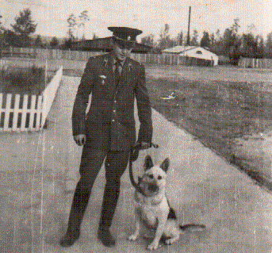
Симонов Сергей Валерьевич Есть лозунг : «Есть такая профессия – Родину защищать!» был на слуху у молодых людей, конкурсы при поступлении в военные ВУЗы были не меньше, чем сейчас на юрфаки и экономфаки. А в Рязанское высшее военное училище воздушно-десантных войск и Дальневосточное Общевойсковое училище (на факультет морской пехоты) конкурс с середины 70-х до середины 80-х составлял 25-28 человек на место.
Мне пришлось поступать и окончить Орджоникидзевское(ныне Владикавказ) высшее военное командное Краснознаменное училище внутренних войск МВД СССР, на факультет «Подразделения специального назначения». В 1980 году конкурс при поступлении составлял 8 человек на место.
И только очень хорошие знания, полученные в средней школе, 1-ый взрослый разряд по нескольким видам спорта сыграли свою положительную роль. Учиться в военном ВУЗе очень интересно и напряженно
Уже как два года назад вернулся со службы Григорий Александрович Андреев, который учился и ныне работает в нашей школе. Свою службу он нёс в г. Екатерринбурге.
Г.А. гордится, что он служил в спецпрдразделении внутренних войск. Целый год он посвящал себя этой службе: учился боевым действиям, занимался рукопашным боем. Во время службы Г.А. задержал опасного вооруженного преступника
Армия научила Григория мужеству, серьёзному отношению к жизни. Он советует парням, которым предстоит отдать долг Родине, служить честно.
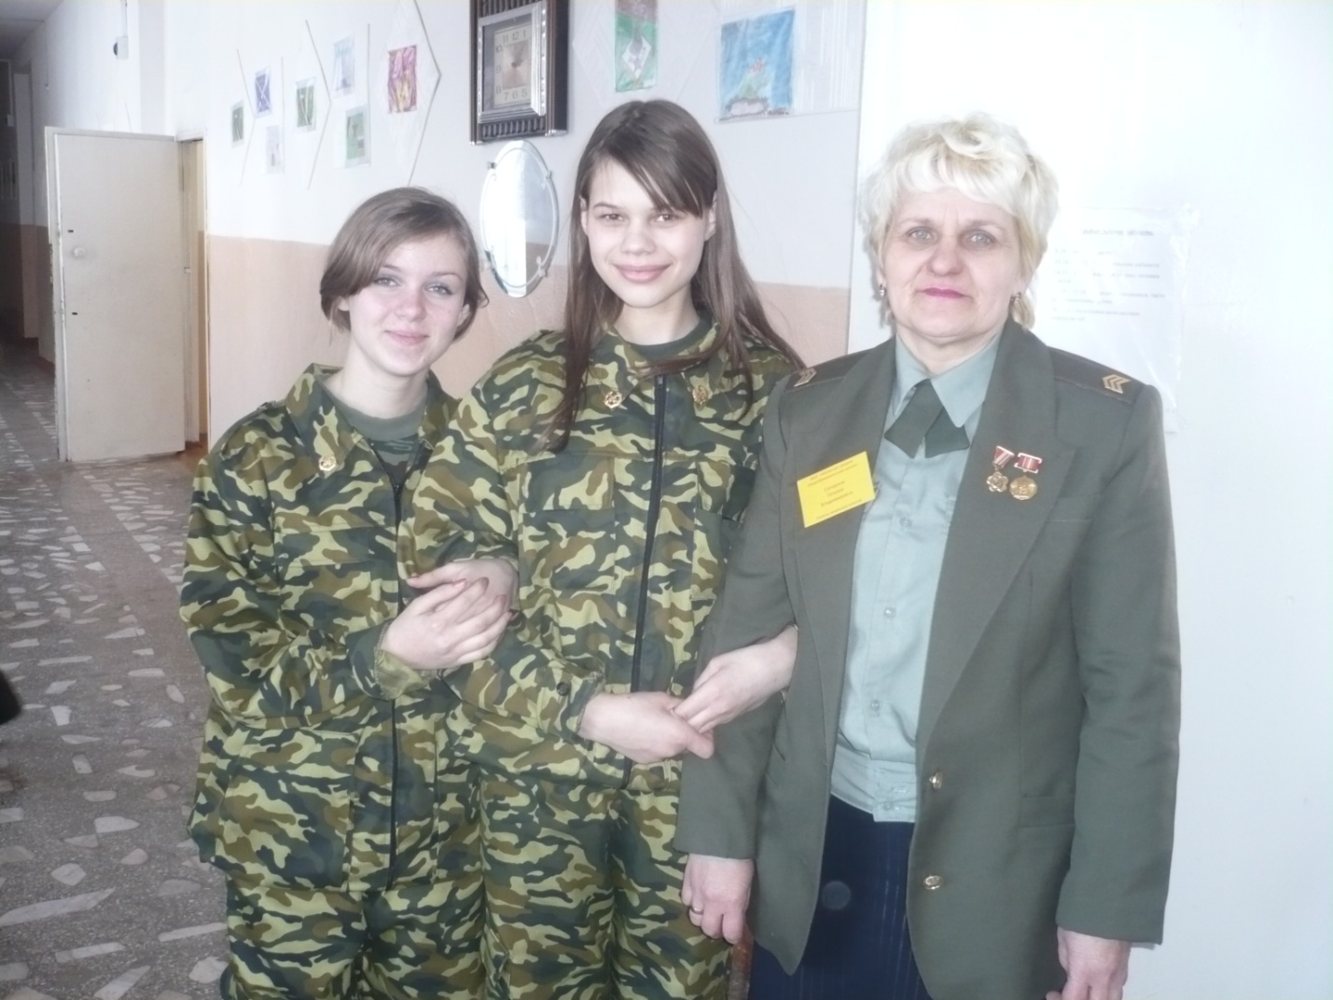
У нас в школе работают два очаровательных педагога, которые на равнее со своими мужьями тоже несли службу в армии.

Сапарина Татьяна Владимировна, учитель, стаж педагогической работы 24 года. Служба в армии с 1980 по 1984 год. Служила в политическом отделе летной воинской части КСАВО (Краснознаменный среднеазиатский военный округ). Звание - старший сержант.

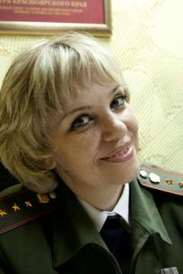

Столярова Мария Карловна с 1997 по 2010 г. совместно с мужем проживала и работала на территории дивизии стратегического назначения г. Ужур – 4. С 2010 г. и по настоящее время несет службу в Енисейском казачьем войске в должности начальника штаба Красноярского отдела (ЕКВ) и имеет звание старший вахмистр (старший прапорщик).

НАШИ РАЗРАБОТКИ И ПУБЛИКАЦИИ Е.В. МАКСИМОВОЙ
Нам было любопытно открыть новые методические журналы, выписанные администрацией школы, и познакомиться с опытом работы педагогов нашей страны. Но еще приятней было увидеть на страницах журнала разработку нашего педагога Максимовой Екатерины Владимировны. Радостно, что и наша практика работы интересна, ярка и востребована.

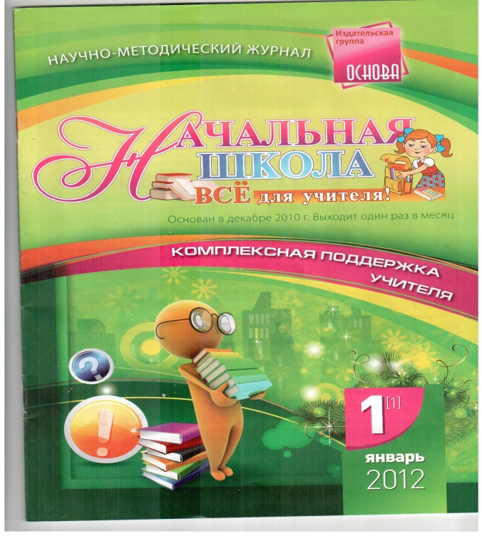
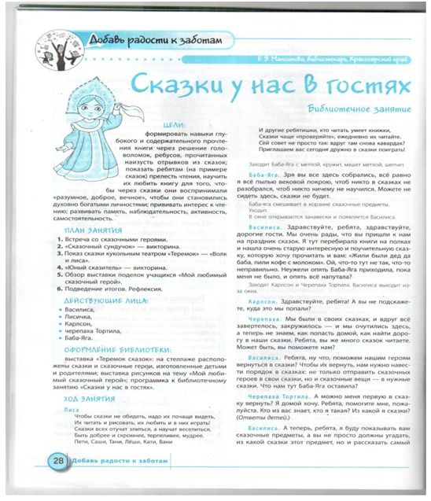
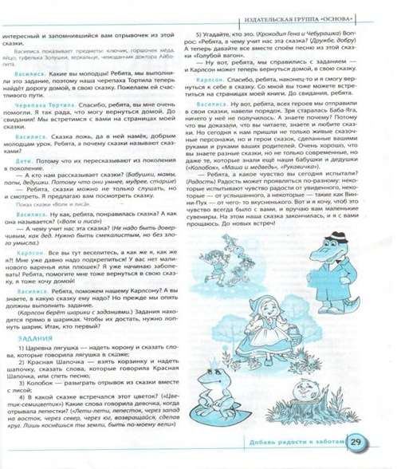

Анализ анкетирования в МБОУ «Маганская СОШ»
по вопросу организации школьного питания
В анкетировании приняли участие учащиеся, родители, педагоги школы. Всего в анкетировании приняли участие: дети - 76%, родители – 80%, педагоги – 100%.

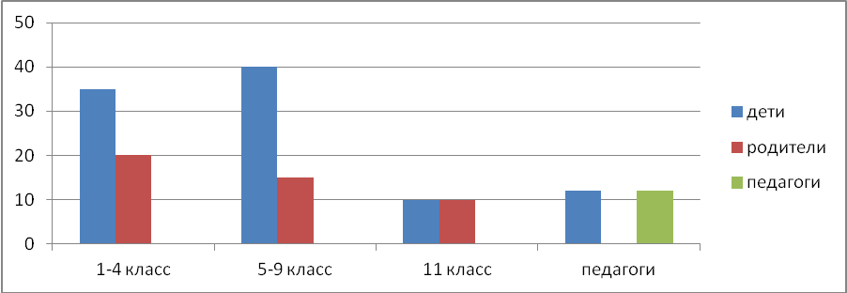

Результаты анкетирования:

№ п/п | вопрос | ответ
1 | регулярно ли ты питаешься в столовой? | да | нет
1 | педагоги | 12/100% | -
1 | дети | 76 /100% | -
1 | родители | 64/100% | -
2 | все ли тебя/вас устраивает в работе школьной столовой? | да | нет
2 | педагоги | 9 | 3
2 | дети | 49 | 27
2 | родители | 42 | 22
 | Не удовлетворены меню
 | педагоги | 10 | 2
 | дети | 36 | 40
 | родители | 56 | 8
3 | необходимо ли 2-х разовое питание | да | нет
3 | родители | 80/100% | -
4 | способны ли вы оплачивать | да | нет
4 | родители | 64/80% | 16/20%

Вопрос о меню вызвал неудовлетворительные ответы у большинства опрошенных, т.к. в школе осуществляется продажа буфетной продукции, а участники анкетирования выразили желание организовать продажу горячего питания. Данный вопрос в школе решается, приобретено оборудование, решен вопрос водоснабжения и качественная организация питания планируется осуществляться с нового учебного года.
Вопрос о недостатке времени для приема пищи возник у учащихся 5-9 классов. В школе для питания детей отведены 2 перемены по 20 минут, что соответствует графику работы ОУ и нормам СанПина, но так как ребята не всегда соблюдают очередность и график посещения столовой (2 перемена – 1-4 классы, 3 перемена – 5-11 классы), возникает ажиотаж и очереди.
В анкетах встретились единичные ответы о неудовлетворенности работой персонала столовой

30.01.2012
Социальный педагог школ О.А.Бандура

ШКОЛА БУДУЩЕГО ПЕРВОКЛАССНИКА

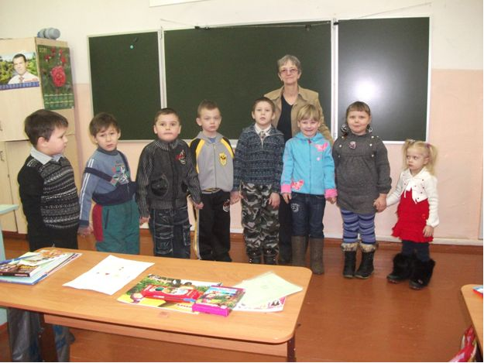
С 3 февраля 2012 года в школе начала работу «Школа будущего первоклассника». Под дверью волнующиеся родители, в классе малыши с пока ещё удивленными глазами. Мир знаний для будущих первоклассников открывает ветеран педагогического труда Пацолта Зинаида Николаевна. Дети заворожены необычным действом, родители так волнуются, что то и дело ходят в школьную столовую чай пить, а учителя рады приходу в школу нового поколения. В добрый путь. У нас всё получится!

Ждем ребят каждый
понедельник и пятницу
с 8.30 до 11 часов.

Директор школы С.В.Симонов

ИТОГИ ЦИФРОВАЯ - ПЛАНЕТА – ВСЕРОССИЙСКИЙ КОНКУРС

В 2011 году ребята нашей школы стали участниками мультиолимпиады «Цифровая планета» Центра инновационных ресурсов, в рамках которой представляли свои проекты, презентации, рефераты по истории освоения луны. Ребята участвовали в форуме и доказывали тезис «Люди на луне миф или реальность». Остапенко Николай, Исаков Богдан, Варыгина Ксения получили дипломы победителей. Кураторами данной деятельности были Кокорина Елена Аркадьевна, Симонова Ольга Борисовна.
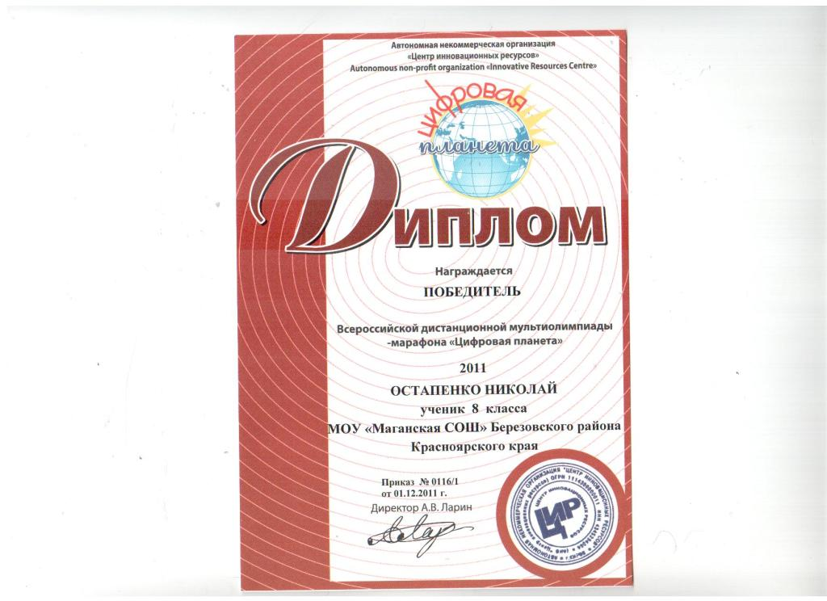
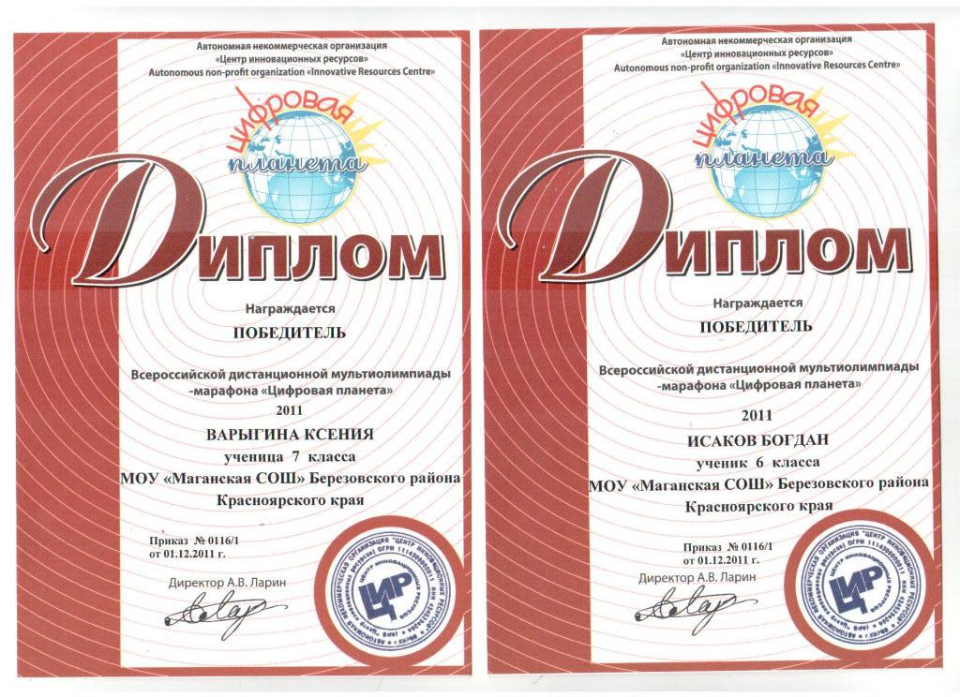
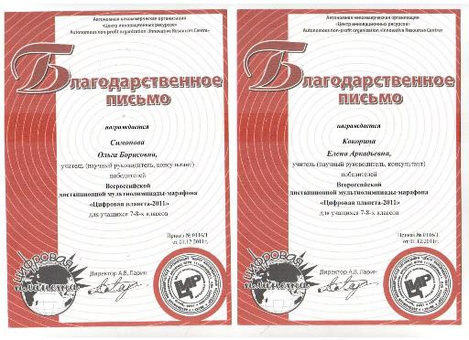
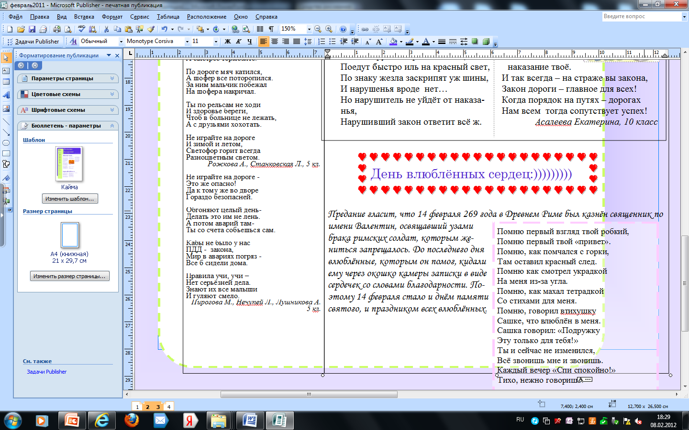
Предание гласит, что 14 февраля 269 года в Древнем Риме был казнён священник по имени Валентин, освящавший узами брака римских солдат, которым жениться запрещалось. До последнего дня влюблённые, которым он помог, кидали ему через окошко камеры записки в виде сердечек со словами благодарности. Поэтому 14 февраля стало и днём памяти святого, и праздником всех влюблённых.



ПОЗДРАВЛЯЕМ ОТ ВСЕЙ ДУШИ
СОБОЛЕВСКУЮ ОЛЬГУ АЛЕКСАНДРОВНУ
ПОБЕДИТЕЛЯ В НОМИНАЦИИ
«ВДОХНОВИТЕЛЬ ДЕТСКИХ ДУШ»
В РАМКАХ МУНИЦИПАЛЬНОГО КОНКУРСА
«УЧИТЕЛЬ ГОДА – 2012»

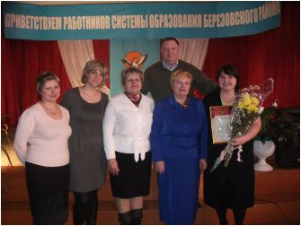

Фото с начальником отдела образования Березовского района Т.П.Овчаренко
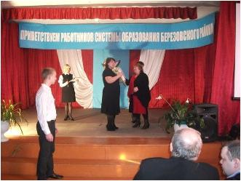

награждение заместителем главы района по социальным вопросам Н.А.Буц
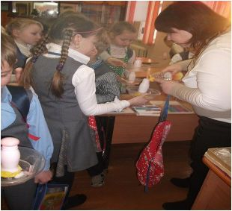
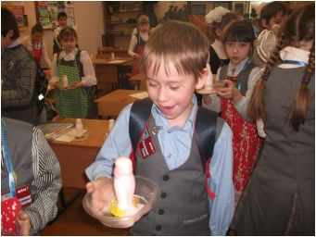

Конкурс «Учитель года – 2012» проходил по теме «Современный урок». Новым в этом году было то, что уроки учителя проводили в других школах и классах. Урок Ольги Александровны был интересен, необычен. По словам руководителя методического кабинета района А. Колмагоровой урок прошел «на одном дыхании». Урок состоялся, был деятельным, атмосфера урока – психологический комфорт , располагала к взаимопониманию учителя и учеников.

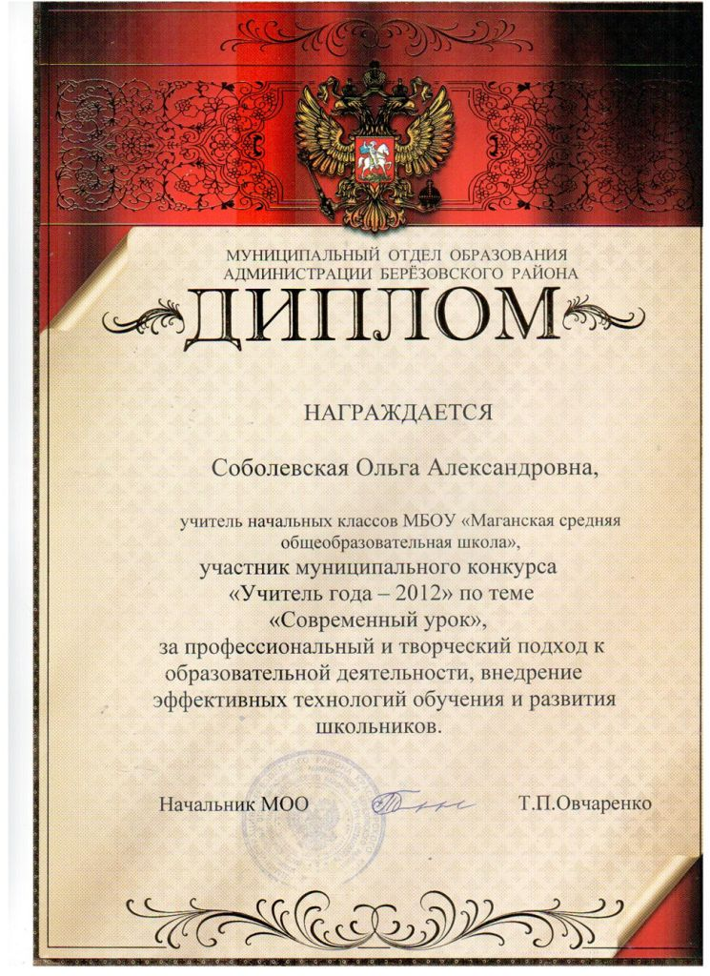

ЧИТАЙТЕ НАШУ ГАЗЕТУ и… ПИШИТЕ НАМ!!!
Телефон: (39175)962-36, телефакс: (39175)962-36,
Почтовый адрес: 662511, Красноярский край, Березовский район,
село Маганск, переулок Партизанский, 2. e-mail: magansk@mail.ru
Организация: МБОУ «Маганская школа»



Хочу предупредить вас, как учительница, как женщина и, в конце концов, как мать, что за вашей дочерью нужен глаз да глаз, в области смазливости ее натуры. (Запись в школьном дневнике)

